Приложение №3
к решению Думы Томского района
от __________________ № ______

ОПИСАНИЕ МЕСТОПОЛОЖЕНИЯ ГРАНИЦ
Территориальная зона многофункциональной общественно-деловой застройки (Д-1)
(наименование объекта, местоположение границ которого описано (далее - объект))
Раздел 1
Сведения об объекте
№ п/п | Характеристики объекта | Описание характеристик
1 | 2 | 3
1 | Местоположение объекта | 634515, Томская обл., Томский р-н, Зоркальцевское с/мо, Петровский Участок д
2 | Площадь объекта +/- величина погрешности определения площади  (Р+/- Дельта Р) | 36618 кв.м ± 43 кв.м
3 | Иные характеристики объекта | –

Раздел 2
Сведения о местоположении границ объекта
1. Система координат МСК 70, зона 4
2. Сведения о характерных точках границ объекта
Обозначение  характерных точек границ | Координаты, м |  | Метод определения координат характерной точки | Средняя квадратическая погрешность положения характерной точки (М_{t}), м | Описание обозначения точки на местности (при наличии)
 | Х | Y
1 | 2 | 3 | 4 | 5 | 6
Граница1(1) | – | – | – | – | –
1 | 355043.84 | 4315506.31 | Метод спутниковых геодезических измерений (определений) | 0.10 | –
2 | 355043.84 | 4315629.73 | Метод спутниковых геодезических измерений (определений) | 0.10 | –
3 | 354963.83 | 4315629.73 | Метод спутниковых геодезических измерений (определений) | 0.10 | –
4 | 354947.83 | 4315629.56 | Метод спутниковых геодезических измерений (определений) | 0.10 | –
5 | 354960.22 | 4315618.48 | Метод спутниковых геодезических измерений (определений) | 0.10 | –
6 | 354962.94 | 4315615.32 | Метод спутниковых геодезических измерений (определений) | 0.10 | –
7 | 354963.32 | 4315606.60 | Метод спутниковых геодезических измерений (определений) | 0.10 | –
8 | 354951.59 | 4315587.37 | Метод спутниковых геодезических измерений (определений) | 0.10 | –
9 | 354936.17 | 4315572.93 | Метод спутниковых геодезических измерений (определений) | 0.10 | –
10 | 354925.39 | 4315571.24 | Метод спутниковых геодезических измерений (определений) | 0.10 | –
11 | 354907.67 | 4315576.37 | Метод спутниковых геодезических измерений (определений) | 0.10 | –
12 | 354891.15 | 4315588.31 | Метод спутниковых геодезических измерений (определений) | 0.10 | –
13 | 354880.62 | 4315601.26 | Метод спутниковых геодезических измерений (определений) | 0.10 | –
14 | 354874.61 | 4315613.34 | Метод спутниковых геодезических измерений (определений) | 0.10 | –
15 | 354868.71 | 4315626.02 | Метод спутниковых геодезических измерений (определений) | 0.10 | –
16 | 354868.72 | 4315632.37 | Метод спутниковых геодезических измерений (определений) | 0.10 | –
17 | 354867.83 | 4315632.37 | Метод спутниковых геодезических измерений (определений) | 0.10 | –
18 | 354867.83 | 4315506.31 | Метод спутниковых геодезических измерений (определений) | 0.10 | –
1 | 355043.84 | 4315506.31 | Метод спутниковых геодезических измерений (определений) | 0.10 | –
Граница1(2) | – | – | – | – | –
19 | 354947.83 | 4315781.37 | Метод спутниковых геодезических измерений (определений) | 0.10 | –
20 | 354947.83 | 4315826.37 | Метод спутниковых геодезических измерений (определений) | 0.10 | –
21 | 354867.83 | 4315826.37 | Метод спутниковых геодезических измерений (определений) | 0.10 | –
22 | 354867.83 | 4315791.37 | Метод спутниковых геодезических измерений (определений) | 0.10 | –
23 | 354877.83 | 4315791.37 | Метод спутниковых геодезических измерений (определений) | 0.10 | –
24 | 354877.83 | 4315781.37 | Метод спутниковых геодезических измерений (определений) | 0.10 | –
25 | 354867.83 | 4315781.37 | Метод спутниковых геодезических измерений (определений) | 0.10 | –
26 | 354867.83 | 4315759.37 | Метод спутниковых геодезических измерений (определений) | 0.10 | –
27 | 354867.83 | 4315736.37 | Метод спутниковых геодезических измерений (определений) | 0.10 | –
28 | 354907.83 | 4315736.37 | Метод спутниковых геодезических измерений (определений) | 0.10 | –
29 | 354907.83 | 4315759.37 | Метод спутниковых геодезических измерений (определений) | 0.10 | –
30 | 354907.83 | 4315781.37 | Метод спутниковых геодезических измерений (определений) | 0.10 | –
19 | 354947.83 | 4315781.37 | Метод спутниковых геодезических измерений (определений) | 0.10 | –
Граница1(3) | – | – | – | – | –
31 | 354474.12 | 4316093.46 | Метод спутниковых геодезических измерений (определений) | 0.10 | –
32 | 354454.75 | 4316180.55 | Метод спутниковых геодезических измерений (определений) | 0.10 | –
33 | 354435.15 | 4316268.72 | Метод спутниковых геодезических измерений (определений) | 0.10 | –
34 | 354377.38 | 4316215.11 | Метод спутниковых геодезических измерений (определений) | 0.10 | –
35 | 354427.20 | 4316152.46 | Метод спутниковых геодезических измерений (определений) | 0.10 | –
31 | 354474.12 | 4316093.46 | Метод спутниковых геодезических измерений (определений) | 0.10 | –
Граница1(4) | – | – | – | – | –
36 | 354521.61 | 4316269.53 | Метод спутниковых геодезических измерений (определений) | 0.10 | –
37 | 354466.30 | 4316273.41 | Метод спутниковых геодезических измерений (определений) | 0.10 | –
38 | 354457.34 | 4316263.48 | Метод спутниковых геодезических измерений (определений) | 0.10 | –
39 | 354457.43 | 4316249.13 | Метод спутниковых геодезических измерений (определений) | 0.10 | –
40 | 354463.86 | 4316221.21 | Метод спутниковых геодезических измерений (определений) | 0.10 | –
41 | 354489.00 | 4316221.21 | Метод спутниковых геодезических измерений (определений) | 0.10 | –
42 | 354489.00 | 4316237.04 | Метод спутниковых геодезических измерений (определений) | 0.10 | –
43 | 354516.61 | 4316264.55 | Метод спутниковых геодезических измерений (определений) | 0.10 | –
36 | 354521.61 | 4316269.53 | Метод спутниковых геодезических измерений (определений) | 0.10 | –
Граница1(5) | – | – | – | – | –
44 | 354897.37 | 4314986.33 | Метод спутниковых геодезических измерений (определений) | 0.10 | –
45 | 354874.42 | 4315000.28 | Метод спутниковых геодезических измерений (определений) | 0.10 | –
46 | 354864.76 | 4314984.43 | Метод спутниковых геодезических измерений (определений) | 0.10 | –
47 | 354873.51 | 4314968.75 | Метод спутниковых геодезических измерений (определений) | 0.10 | –
48 | 354886.73 | 4314968.87 | Метод спутниковых геодезических измерений (определений) | 0.10 | –
44 | 354897.37 | 4314986.33 | Метод спутниковых геодезических измерений (определений) | 0.10 | –
Граница1(6) | – | – | – | – | –
49 | 354947.83 | 4315099.88 | Метод спутниковых геодезических измерений (определений) | 0.10 | –
50 | 354947.83 | 4315117.99 | Метод спутниковых геодезических измерений (определений) | 0.10 | –
51 | 354947.83 | 4315137.99 | Метод спутниковых геодезических измерений (определений) | 0.10 | –
52 | 354908.13 | 4315137.99 | Метод спутниковых геодезических измерений (определений) | 0.10 | –
53 | 354908.13 | 4315117.99 | Метод спутниковых геодезических измерений (определений) | 0.10 | –
54 | 354908.13 | 4315097.99 | Метод спутниковых геодезических измерений (определений) | 0.10 | –
55 | 354908.13 | 4315077.99 | Метод спутниковых геодезических измерений (определений) | 0.10 | –
56 | 354927.37 | 4315066.28 | Метод спутниковых геодезических измерений (определений) | 0.10 | –
57 | 354946.67 | 4315097.99 | Метод спутниковых геодезических измерений (определений) | 0.10 | –
49 | 354947.83 | 4315099.88 | Метод спутниковых геодезических измерений (определений) | 0.10 | –
Граница1(7) | – | – | – | – | –
58 | 354874.15 | 4316137.32 | Метод спутниковых геодезических измерений (определений) | 0.10 | –
59 | 354863.85 | 4316120.18 | Метод спутниковых геодезических измерений (определений) | 0.10 | –
60 | 354853.55 | 4316103.03 | Метод спутниковых геодезических измерений (определений) | 0.10 | –
61 | 354843.25 | 4316085.89 | Метод спутниковых геодезических измерений (определений) | 0.10 | –
62 | 354877.39 | 4316065.38 | Метод спутниковых геодезических измерений (определений) | 0.10 | –
63 | 354887.82 | 4316082.41 | Метод спутниковых геодезических измерений (определений) | 0.10 | –
64 | 354898.13 | 4316099.58 | Метод спутниковых геодезических измерений (определений) | 0.10 | –
65 | 354908.43 | 4316116.72 | Метод спутниковых геодезических измерений (определений) | 0.10 | –
58 | 354874.15 | 4316137.32 | Метод спутниковых геодезических измерений (определений) | 0.10 | –
3. Сведения о характерных точках части (частей) границы объекта
Обозначение  характерных точек части границы | Координаты, м |  | Метод определения координат характерной точки | Средняя квадратическая погрешность положения характерной точки (М_{t}), м | Описание обозначения точки на местности (при наличии)
 | Х | Y
1 | 2 | 3 | 4 | 5 | 6
– | – | – | – | – | –

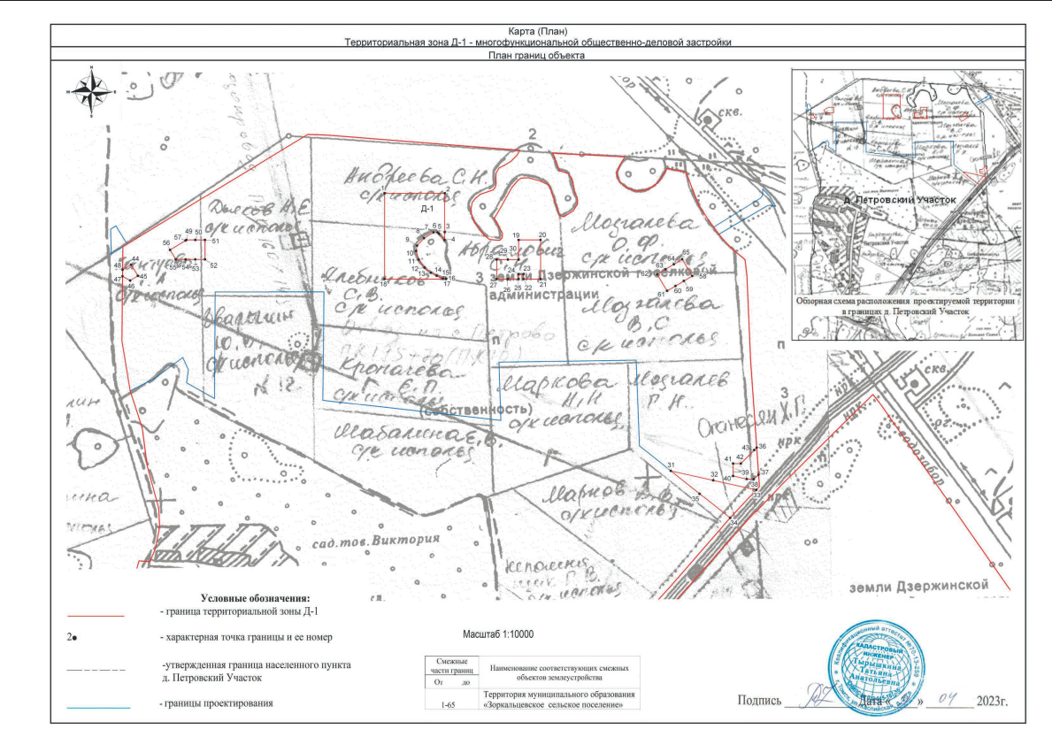

Текстовое описание местоположения границ объекта
Прохождение границы |  | Описание прохождения границы
от точки | до точки
1 | 2 | 3
Граница1(1) | – | –
1 | 18 | Зоркальцевское сельское поселение, д. Петровский Участок
Граница1(2) | – | –
19 | 30 | Зоркальцевское сельское поселение, д. Петровский Участок
Граница1(3) | – | –
31 | 35 | Зоркальцевское сельское поселение, д. Петровский Участок
Граница1(4) | – | –
36 | 43 | Зоркальцевское сельское поселение, д. Петровский Участок
Граница1(5) | – | –
44 | 48 | Зоркальцевское сельское поселение, д. Петровский Участок
Граница1(6) | – | –
49 | 57 | Зоркальцевское сельское поселение, д. Петровский Участок
Граница1(7) | – | –
58 | 65 | Зоркальцевское сельское поселение, д. Петровский Участок

ОПИСАНИЕ МЕСТОПОЛОЖЕНИЯ ГРАНИЦ
Территориальная зона малоэтажной смешанной застройки (Ж-3)
(наименование объекта, местоположение границ которого описано (далее - объект))
Раздел 1
Сведения об объекте
№ п/п | Характеристики объекта | Описание характеристик
1 | 2 | 3
1 | Местоположение объекта | 634515, Томская обл., Томский р-н, Зоркальцевское с/мо, Петровский Участок д
2 | Площадь объекта +/- величина погрешности определения площади  (Р+/- Дельта Р) | 496516 кв.м ± 153 кв.м
3 | Иные характеристики объекта | –

Раздел 2
Сведения о местоположении границ объекта
1. Система координат МСК 70, зона 4
2. Сведения о характерных точках границ объекта
Обозначение  характерных точек границ | Координаты, м |  | Метод определения координат характерной точки | Средняя квадратическая погрешность положения характерной точки (М_{t}), м | Описание обозначения точки на местности (при наличии)
 | Х | Y
1 | 2 | 3 | 4 | 5 | 6
1 | 354959.80 | 4316192.15 | Метод спутниковых геодезических измерений (определений) | 0.10 | –
2 | 354950.98 | 4316179.82 | Метод спутниковых геодезических измерений (определений) | 0.10 | –
3 | 354931.53 | 4316193.03 | Метод спутниковых геодезических измерений (определений) | 0.10 | –
4 | 354914.96 | 4316204.29 | Метод спутниковых геодезических измерений (определений) | 0.10 | –
5 | 354898.39 | 4316215.54 | Метод спутниковых геодезических измерений (определений) | 0.10 | –
6 | 354881.83 | 4316226.80 | Метод спутниковых геодезических измерений (определений) | 0.10 | –
7 | 354865.26 | 4316238.06 | Метод спутниковых геодезических измерений (определений) | 0.10 | –
8 | 354848.69 | 4316249.31 | Метод спутниковых геодезических измерений (определений) | 0.10 | –
9 | 354846.70 | 4316250.66 | Метод спутниковых геодезических измерений (определений) | 0.10 | –
10 | 354822.78 | 4316251.70 | Метод спутниковых геодезических измерений (определений) | 0.10 | –
11 | 354787.99 | 4316253.20 | Метод спутниковых геодезических измерений (определений) | 0.10 | –
12 | 354761.46 | 4316254.35 | Метод спутниковых геодезических измерений (определений) | 0.10 | –
13 | 354741.46 | 4316255.22 | Метод спутниковых геодезических измерений (определений) | 0.10 | –
14 | 354721.46 | 4316256.08 | Метод спутниковых геодезических измерений (определений) | 0.10 | –
15 | 354701.46 | 4316256.94 | Метод спутниковых геодезических измерений (определений) | 0.10 | –
16 | 354699.72 | 4316257.02 | Метод спутниковых геодезических измерений (определений) | 0.10 | –
17 | 354681.46 | 4316258.30 | Метод спутниковых геодезических измерений (определений) | 0.10 | –
18 | 354661.46 | 4316259.71 | Метод спутниковых геодезических измерений (определений) | 0.10 | –
19 | 354641.46 | 4316261.11 | Метод спутниковых геодезических измерений (определений) | 0.10 | –
20 | 354621.46 | 4316262.52 | Метод спутниковых геодезических измерений (определений) | 0.10 | –
21 | 354601.46 | 4316263.92 | Метод спутниковых геодезических измерений (определений) | 0.10 | –
22 | 354581.46 | 4316265.33 | Метод спутниковых геодезических измерений (определений) | 0.10 | –
23 | 354561.51 | 4316266.73 | Метод спутниковых геодезических измерений (определений) | 0.10 | –
24 | 354541.46 | 4316268.14 | Метод спутниковых геодезических измерений (определений) | 0.10 | –
25 | 354521.61 | 4316269.53 | Метод спутниковых геодезических измерений (определений) | 0.10 | –
26 | 354516.61 | 4316264.55 | Метод спутниковых геодезических измерений (определений) | 0.10 | –
27 | 354516.61 | 4316221.21 | Метод спутниковых геодезических измерений (определений) | 0.10 | –
28 | 354489.00 | 4316221.21 | Метод спутниковых геодезических измерений (определений) | 0.10 | –
29 | 354463.86 | 4316221.21 | Метод спутниковых геодезических измерений (определений) | 0.10 | –
30 | 354457.43 | 4316249.13 | Метод спутниковых геодезических измерений (определений) | 0.10 | –
31 | 354457.34 | 4316263.48 | Метод спутниковых геодезических измерений (определений) | 0.10 | –
32 | 354466.30 | 4316273.41 | Метод спутниковых геодезических измерений (определений) | 0.10 | –
33 | 354442.05 | 4316275.12 | Метод спутниковых геодезических измерений (определений) | 0.10 | –
34 | 354435.15 | 4316268.72 | Метод спутниковых геодезических измерений (определений) | 0.10 | –
35 | 354454.75 | 4316180.55 | Метод спутниковых геодезических измерений (определений) | 0.10 | –
36 | 354474.12 | 4316093.46 | Метод спутниковых геодезических измерений (определений) | 0.10 | –
37 | 354525.21 | 4316029.21 | Метод спутниковых геодезических измерений (определений) | 0.10 | –
38 | 354701.18 | 4316022.56 | Метод спутниковых геодезических измерений (определений) | 0.10 | –
39 | 354699.08 | 4315902.21 | Метод спутниковых геодезических измерений (определений) | 0.10 | –
40 | 354697.08 | 4315741.01 | Метод спутниковых геодезических измерений (определений) | 0.10 | –
41 | 354577.44 | 4315744.94 | Метод спутниковых геодезических измерений (определений) | 0.10 | –
42 | 354598.55 | 4315559.24 | Метод спутниковых геодезических измерений (определений) | 0.10 | –
43 | 354607.00 | 4315561.21 | Метод спутниковых геодезических измерений (определений) | 0.10 | –
44 | 354644.49 | 4315400.00 | Метод спутниковых геодезических измерений (определений) | 0.10 | –
45 | 354618.06 | 4315387.61 | Метод спутниковых геодезических измерений (определений) | 0.10 | –
46 | 354618.98 | 4315379.53 | Метод спутниковых геодезических измерений (определений) | 0.10 | –
47 | 354787.47 | 4315381.54 | Метод спутниковых геодезических измерений (определений) | 0.10 | –
48 | 354841.21 | 4315381.78 | Метод спутниковых геодезических измерений (определений) | 0.10 | –
49 | 354840.91 | 4315158.80 | Метод спутниковых геодезических измерений (определений) | 0.10 | –
50 | 354802.61 | 4315158.55 | Метод спутниковых геодезических измерений (определений) | 0.10 | –
51 | 354770.06 | 4315158.35 | Метод спутниковых геодезических измерений (определений) | 0.10 | –
52 | 354762.77 | 4315158.30 | Метод спутниковых геодезических измерений (определений) | 0.10 | –
53 | 354761.30 | 4315158.29 | Метод спутниковых геодезических измерений (определений) | 0.10 | –
54 | 354741.30 | 4315158.16 | Метод спутниковых геодезических измерений (определений) | 0.10 | –
55 | 354721.30 | 4315158.03 | Метод спутниковых геодезических измерений (определений) | 0.10 | –
56 | 354694.71 | 4315157.86 | Метод спутниковых геодезических измерений (определений) | 0.10 | –
57 | 354678.99 | 4315157.76 | Метод спутниковых геодезических измерений (определений) | 0.10 | –
58 | 354654.99 | 4315157.61 | Метод спутниковых геодезических измерений (определений) | 0.10 | –
59 | 354622.72 | 4315157.40 | Метод спутниковых геодезических измерений (определений) | 0.10 | –
60 | 354643.16 | 4315121.08 | Метод спутниковых геодезических измерений (определений) | 0.10 | –
61 | 354655.00 | 4315100.04 | Метод спутниковых геодезических измерений (определений) | 0.10 | –
62 | 354681.75 | 4315103.92 | Метод спутниковых геодезических измерений (определений) | 0.10 | –
63 | 354692.45 | 4315098.80 | Метод спутниковых геодезических измерений (определений) | 0.10 | –
64 | 354695.03 | 4315097.57 | Метод спутниковых геодезических измерений (определений) | 0.10 | –
65 | 354701.56 | 4315094.45 | Метод спутниковых геодезических измерений (определений) | 0.10 | –
66 | 354706.30 | 4315092.19 | Метод спутниковых геодезических измерений (определений) | 0.10 | –
67 | 354703.16 | 4315087.98 | Метод спутниковых геодезических измерений (определений) | 0.10 | –
68 | 354698.50 | 4315081.60 | Метод спутниковых геодезических измерений (определений) | 0.10 | –
69 | 354708.54 | 4315036.29 | Метод спутниковых геодезических измерений (определений) | 0.10 | –
70 | 354723.12 | 4314970.43 | Метод спутниковых геодезических измерений (определений) | 0.10 | –
71 | 354736.60 | 4314968.22 | Метод спутниковых геодезических измерений (определений) | 0.10 | –
72 | 354740.86 | 4314967.52 | Метод спутниковых геодезических измерений (определений) | 0.10 | –
73 | 354753.57 | 4314967.64 | Метод спутниковых геодезических измерений (определений) | 0.10 | –
74 | 354773.57 | 4314967.82 | Метод спутниковых геодезических измерений (определений) | 0.10 | –
75 | 354793.57 | 4314968.01 | Метод спутниковых геодезических измерений (определений) | 0.10 | –
76 | 354813.57 | 4314968.19 | Метод спутниковых геодезических измерений (определений) | 0.10 | –
77 | 354833.57 | 4314968.38 | Метод спутниковых геодезических измерений (определений) | 0.10 | –
78 | 354864.90 | 4314968.67 | Метод спутниковых геодезических измерений (определений) | 0.10 | –
79 | 354873.51 | 4314968.75 | Метод спутниковых геодезических измерений (определений) | 0.10 | –
80 | 354864.76 | 4314984.43 | Метод спутниковых геодезических измерений (определений) | 0.10 | –
81 | 354853.07 | 4315005.40 | Метод спутниковых геодезических измерений (определений) | 0.10 | –
82 | 354865.99 | 4315005.40 | Метод спутниковых геодезических измерений (определений) | 0.10 | –
83 | 354874.42 | 4315000.28 | Метод спутниковых геодезических измерений (определений) | 0.10 | –
84 | 354897.37 | 4314986.33 | Метод спутниковых геодезических измерений (определений) | 0.10 | –
85 | 354925.38 | 4314969.23 | Метод спутниковых геодезических измерений (определений) | 0.10 | –
86 | 354933.86 | 4314969.31 | Метод спутниковых геодезических измерений (определений) | 0.10 | –
87 | 354939.17 | 4314978.02 | Метод спутниковых геодезических измерений (определений) | 0.10 | –
88 | 354941.40 | 4314981.69 | Метод спутниковых геодезических измерений (определений) | 0.10 | –
89 | 354951.86 | 4314998.86 | Метод спутниковых геодезических измерений (определений) | 0.10 | –
90 | 354953.35 | 4315001.31 | Метод спутниковых геодезических измерений (определений) | 0.10 | –
91 | 354962.27 | 4315015.94 | Метод спутниковых геодезических измерений (определений) | 0.10 | –
92 | 354967.54 | 4315024.59 | Метод спутниковых геодезических измерений (определений) | 0.10 | –
93 | 354972.67 | 4315033.02 | Метод спутниковых геодезических измерений (определений) | 0.10 | –
94 | 354981.73 | 4315047.88 | Метод спутниковых геодезических измерений (определений) | 0.10 | –
95 | 354983.08 | 4315050.10 | Метод спутниковых геодезических измерений (определений) | 0.10 | –
96 | 354993.60 | 4315067.37 | Метод спутниковых геодезических измерений (определений) | 0.10 | –
97 | 354995.92 | 4315071.17 | Метод спутниковых геодезических измерений (определений) | 0.10 | –
98 | 355004.01 | 4315084.45 | Метод спутниковых геодезических измерений (определений) | 0.10 | –
99 | 355010.10 | 4315094.45 | Метод спутниковых геодезических измерений (определений) | 0.10 | –
100 | 355014.41 | 4315101.53 | Метод спутниковых геодезических измерений (определений) | 0.10 | –
101 | 355024.29 | 4315117.74 | Метод спутниковых геодезических измерений (определений) | 0.10 | –
102 | 355024.82 | 4315118.60 | Метод спутниковых геодезических измерений (определений) | 0.10 | –
103 | 355035.23 | 4315135.69 | Метод спутниковых геодезических измерений (определений) | 0.10 | –
104 | 355038.48 | 4315141.02 | Метод спутниковых геодезических измерений (определений) | 0.10 | –
105 | 355047.04 | 4315155.07 | Метод спутниковых геодезических измерений (определений) | 0.10 | –
106 | 355050.21 | 4315160.28 | Метод спутниковых геодезических измерений (определений) | 0.10 | –
107 | 355052.66 | 4315164.32 | Метод спутниковых геодезических измерений (определений) | 0.10 | –
108 | 355058.08 | 4315173.28 | Метод спутниковых геодезических измерений (определений) | 0.10 | –
109 | 355066.78 | 4315187.64 | Метод спутниковых геодезических измерений (определений) | 0.10 | –
110 | 355069.48 | 4315192.10 | Метод спутниковых геодезических измерений (определений) | 0.10 | –
111 | 355080.91 | 4315210.96 | Метод спутниковых геодезических измерений (определений) | 0.10 | –
112 | 355092.28 | 4315229.73 | Метод спутниковых геодезических измерений (определений) | 0.10 | –
113 | 355093.51 | 4315231.76 | Метод спутниковых геодезических измерений (определений) | 0.10 | –
114 | 355099.39 | 4315241.46 | Метод спутниковых геодезических измерений (определений) | 0.10 | –
115 | 355103.68 | 4315248.55 | Метод спутниковых геодезических измерений (определений) | 0.10 | –
116 | 355117.87 | 4315271.96 | Метод спутниковых геодезических измерений (определений) | 0.10 | –
117 | 355118.95 | 4315273.74 | Метод спутниковых геодезических измерений (определений) | 0.10 | –
118 | 355123.22 | 4315280.79 | Метод спутниковых геодезических измерений (определений) | 0.10 | –
119 | 355131.59 | 4315294.59 | Метод спутниковых геодезических измерений (определений) | 0.10 | –
120 | 355139.77 | 4315308.10 | Метод спутниковых геодезических измерений (определений) | 0.10 | –
121 | 355144.15 | 4315315.32 | Метод спутниковых геодезических измерений (определений) | 0.10 | –
122 | 355154.79 | 4315332.89 | Метод спутниковых геодезических измерений (определений) | 0.10 | –
123 | 355155.93 | 4315334.76 | Метод спутниковых геодезических измерений (определений) | 0.10 | –
124 | 355164.21 | 4315348.43 | Метод спутниковых геодезических измерений (определений) | 0.10 | –
125 | 355163.93 | 4315358.93 | Метод спутниковых геодезических измерений (определений) | 0.10 | –
126 | 355163.60 | 4315371.30 | Метод спутниковых геодезических измерений (определений) | 0.10 | –
127 | 355163.24 | 4315384.67 | Метод спутниковых геодезических измерений (определений) | 0.10 | –
128 | 355163.19 | 4315386.52 | Метод спутниковых геодезических измерений (определений) | 0.10 | –
129 | 355162.17 | 4315399.42 | Метод спутниковых геодезических измерений (определений) | 0.10 | –
130 | 355158.96 | 4315439.76 | Метод спутниковых геодезических измерений (определений) | 0.10 | –
131 | 355154.94 | 4315490.50 | Метод спутниковых геодезических измерений (определений) | 0.10 | –
132 | 355153.69 | 4315506.23 | Метод спутниковых геодезических измерений (определений) | 0.10 | –
133 | 355149.90 | 4315554.00 | Метод спутниковых геодезических измерений (определений) | 0.10 | –
134 | 355146.57 | 4315595.97 | Метод спутниковых геодезических измерений (определений) | 0.10 | –
135 | 355140.29 | 4315675.04 | Метод спутниковых геодезических измерений (определений) | 0.10 | –
136 | 355134.43 | 4315751.45 | Метод спутниковых геодезических измерений (определений) | 0.10 | –
137 | 355131.96 | 4315783.63 | Метод спутниковых геодезических измерений (определений) | 0.10 | –
138 | 355121.74 | 4315778.11 | Метод спутниковых геодезических измерений (определений) | 0.10 | –
139 | 355109.23 | 4315765.72 | Метод спутниковых геодезических измерений (определений) | 0.10 | –
140 | 355101.68 | 4315753.02 | Метод спутниковых геодезических измерений (определений) | 0.10 | –
141 | 355098.09 | 4315745.54 | Метод спутниковых геодезических измерений (определений) | 0.10 | –
142 | 355096.14 | 4315741.47 | Метод спутниковых геодезических измерений (определений) | 0.10 | –
143 | 355085.40 | 4315735.07 | Метод спутниковых геодезических измерений (определений) | 0.10 | –
144 | 355077.97 | 4315734.58 | Метод спутниковых геодезических измерений (определений) | 0.10 | –
145 | 355062.76 | 4315735.13 | Метод спутниковых геодезических измерений (определений) | 0.10 | –
146 | 355056.34 | 4315733.69 | Метод спутниковых геодезических измерений (определений) | 0.10 | –
147 | 355050.75 | 4315729.05 | Метод спутниковых геодезических измерений (определений) | 0.10 | –
148 | 355046.49 | 4315716.74 | Метод спутниковых геодезических измерений (определений) | 0.10 | –
149 | 355041.73 | 4315702.98 | Метод спутниковых геодезических измерений (определений) | 0.10 | –
150 | 355035.99 | 4315696.47 | Метод спутниковых геодезических измерений (определений) | 0.10 | –
151 | 355031.95 | 4315691.88 | Метод спутниковых геодезических измерений (определений) | 0.10 | –
152 | 355026.83 | 4315688.06 | Метод спутниковых геодезических измерений (определений) | 0.10 | –
153 | 355024.33 | 4315686.18 | Метод спутниковых геодезических измерений (определений) | 0.10 | –
154 | 355011.96 | 4315683.82 | Метод спутниковых геодезических измерений (определений) | 0.10 | –
155 | 355006.18 | 4315684.25 | Метод спутниковых геодезических измерений (определений) | 0.10 | –
156 | 355005.84 | 4315684.27 | Метод спутниковых геодезических измерений (определений) | 0.10 | –
157 | 355000.40 | 4315684.56 | Метод спутниковых геодезических измерений (определений) | 0.10 | –
158 | 354985.78 | 4315690.07 | Метод спутниковых геодезических измерений (определений) | 0.10 | –
159 | 354984.83 | 4315690.72 | Метод спутниковых геодезических измерений (определений) | 0.10 | –
160 | 354968.60 | 4315701.94 | Метод спутниковых геодезических измерений (определений) | 0.10 | –
161 | 354963.83 | 4315705.77 | Метод спутниковых геодезических измерений (определений) | 0.10 | –
162 | 354963.83 | 4315688.89 | Метод спутниковых геодезических измерений (определений) | 0.10 | –
163 | 354953.98 | 4315688.89 | Метод спутниковых геодезических измерений (определений) | 0.10 | –
164 | 354953.98 | 4315715.05 | Метод спутниковых геодезических измерений (определений) | 0.10 | –
165 | 354948.92 | 4315721.46 | Метод спутниковых геодезических измерений (определений) | 0.10 | –
166 | 354947.40 | 4315734.37 | Метод спутниковых геодезических измерений (определений) | 0.10 | –
167 | 354947.38 | 4315736.37 | Метод спутниковых геодезических измерений (определений) | 0.10 | –
168 | 354947.33 | 4315742.76 | Метод спутниковых геодезических измерений (определений) | 0.10 | –
169 | 354947.83 | 4315743.23 | Метод спутниковых геодезических измерений (определений) | 0.10 | –
170 | 354952.57 | 4315747.65 | Метод спутниковых геодезических измерений (определений) | 0.10 | –
171 | 354961.71 | 4315748.09 | Метод спутниковых геодезических измерений (определений) | 0.10 | –
172 | 354964.22 | 4315746.71 | Метод спутниковых геодезических измерений (определений) | 0.10 | –
173 | 354991.90 | 4315731.46 | Метод спутниковых геодезических измерений (определений) | 0.10 | –
174 | 355003.83 | 4315738.44 | Метод спутниковых геодезических измерений (определений) | 0.10 | –
175 | 355017.64 | 4315746.51 | Метод спутниковых геодезических измерений (определений) | 0.10 | –
176 | 355024.83 | 4315750.47 | Метод спутниковых геодезических измерений (определений) | 0.10 | –
177 | 355045.83 | 4315762.05 | Метод спутниковых геодезических измерений (определений) | 0.10 | –
178 | 355055.24 | 4315767.24 | Метод спутниковых геодезических измерений (определений) | 0.10 | –
179 | 355070.67 | 4315780.01 | Метод спутниковых геодезических измерений (определений) | 0.10 | –
180 | 355074.88 | 4315786.26 | Метод спутниковых геодезических измерений (определений) | 0.10 | –
181 | 355075.47 | 4315798.69 | Метод спутниковых геодезических измерений (определений) | 0.10 | –
182 | 355075.62 | 4315801.65 | Метод спутниковых геодезических измерений (определений) | 0.10 | –
183 | 355072.11 | 4315814.69 | Метод спутниковых геодезических измерений (определений) | 0.10 | –
184 | 355069.27 | 4315825.24 | Метод спутниковых геодезических измерений (определений) | 0.10 | –
185 | 355060.26 | 4315844.26 | Метод спутниковых геодезических измерений (определений) | 0.10 | –
186 | 355045.83 | 4315849.01 | Метод спутниковых геодезических измерений (определений) | 0.10 | –
187 | 355024.83 | 4315855.93 | Метод спутниковых геодезических измерений (определений) | 0.10 | –
188 | 355003.83 | 4315862.84 | Метод спутниковых геодезических измерений (определений) | 0.10 | –
189 | 354999.59 | 4315864.24 | Метод спутниковых геодезических измерений (определений) | 0.10 | –
190 | 354996.07 | 4315869.30 | Метод спутниковых геодезических измерений (определений) | 0.10 | –
191 | 354995.51 | 4315874.66 | Метод спутниковых геодезических измерений (определений) | 0.10 | –
192 | 354997.07 | 4315877.06 | Метод спутниковых геодезических измерений (определений) | 0.10 | –
193 | 355007.70 | 4315893.46 | Метод спутниковых геодезических измерений (определений) | 0.10 | –
194 | 355015.36 | 4315898.48 | Метод спутниковых геодезических измерений (определений) | 0.10 | –
195 | 355020.26 | 4315901.78 | Метод спутниковых геодезических измерений (определений) | 0.10 | –
196 | 355027.29 | 4315902.47 | Метод спутниковых геодезических измерений (определений) | 0.10 | –
197 | 355033.92 | 4315901.28 | Метод спутниковых геодезических измерений (определений) | 0.10 | –
198 | 355036.54 | 4315900.81 | Метод спутниковых геодезических измерений (определений) | 0.10 | –
199 | 355045.24 | 4315896.22 | Метод спутниковых геодезических измерений (определений) | 0.10 | –
200 | 355054.52 | 4315894.80 | Метод спутниковых геодезических измерений (определений) | 0.10 | –
201 | 355066.01 | 4315893.04 | Метод спутниковых геодезических измерений (определений) | 0.10 | –
202 | 355075.78 | 4315889.84 | Метод спутниковых геодезических измерений (определений) | 0.10 | –
203 | 355084.03 | 4315883.28 | Метод спутниковых геодезических измерений (определений) | 0.10 | –
204 | 355088.74 | 4315870.19 | Метод спутниковых геодезических измерений (определений) | 0.10 | –
205 | 355090.48 | 4315865.35 | Метод спутниковых геодезических измерений (определений) | 0.10 | –
206 | 355125.97 | 4315850.97 | Метод спутниковых геодезических измерений (определений) | 0.10 | –
207 | 355123.47 | 4315898.88 | Метод спутниковых геодезических измерений (определений) | 0.10 | –
208 | 355122.47 | 4315918.15 | Метод спутниковых геодезических измерений (определений) | 0.10 | –
209 | 355119.83 | 4315968.69 | Метод спутниковых геодезических измерений (определений) | 0.10 | –
210 | 355118.25 | 4315999.19 | Метод спутниковых геодезических измерений (определений) | 0.10 | –
211 | 355101.13 | 4315988.96 | Метод спутниковых геодезических измерений (определений) | 0.10 | –
212 | 355099.22 | 4315988.04 | Метод спутниковых геодезических измерений (определений) | 0.10 | –
213 | 355088.58 | 4315982.95 | Метод спутниковых геодезических измерений (определений) | 0.10 | –
214 | 355079.18 | 4315983.60 | Метод спутниковых геодезических измерений (определений) | 0.10 | –
215 | 355072.79 | 4315986.38 | Метод спутниковых геодезических измерений (определений) | 0.10 | –
216 | 355068.03 | 4315988.45 | Метод спутниковых геодезических измерений (определений) | 0.10 | –
217 | 355056.48 | 4316000.92 | Метод спутниковых геодезических измерений (определений) | 0.10 | –
218 | 355055.22 | 4316003.75 | Метод спутниковых геодезических измерений (определений) | 0.10 | –
219 | 355051.37 | 4316012.36 | Метод спутниковых геодезических измерений (определений) | 0.10 | –
220 | 355049.76 | 4316018.77 | Метод спутниковых геодезических измерений (определений) | 0.10 | –
221 | 355048.15 | 4316025.18 | Метод спутниковых геодезических измерений (определений) | 0.10 | –
222 | 355049.60 | 4316034.80 | Метод спутниковых геодезических измерений (определений) | 0.10 | –
223 | 355050.73 | 4316042.29 | Метод спутниковых геодезических измерений (определений) | 0.10 | –
224 | 355056.94 | 4316055.94 | Метод спутниковых геодезических измерений (определений) | 0.10 | –
225 | 355058.58 | 4316057.74 | Метод спутниковых геодезических измерений (определений) | 0.10 | –
226 | 355028.51 | 4316075.80 | Метод спутниковых геодезических измерений (определений) | 0.10 | –
227 | 355033.27 | 4316083.73 | Метод спутниковых геодезических измерений (определений) | 0.10 | –
228 | 355018.54 | 4316092.58 | Метод спутниковых геодезических измерений (определений) | 0.10 | –
229 | 355039.14 | 4316126.86 | Метод спутниковых геодезических измерений (определений) | 0.10 | –
230 | 355021.15 | 4316137.67 | Метод спутниковых геодезических измерений (определений) | 0.10 | –
231 | 355003.16 | 4316148.48 | Метод спутниковых геодезических измерений (определений) | 0.10 | –
232 | 354985.16 | 4316159.29 | Метод спутниковых геодезических измерений (определений) | 0.10 | –
233 | 354967.02 | 4316170.18 | Метод спутниковых геодезических измерений (определений) | 0.10 | –
234 | 354974.00 | 4316181.46 | Метод спутниковых геодезических измерений (определений) | 0.10 | –
1 | 354959.80 | 4316192.15 | Метод спутниковых геодезических измерений (определений) | 0.10 | –
– | – | – | – | – | –
235 | 355043.84 | 4315506.31 | Метод спутниковых геодезических измерений (определений) | 0.10 | –
236 | 355043.84 | 4315629.73 | Метод спутниковых геодезических измерений (определений) | 0.10 | –
237 | 354963.83 | 4315629.73 | Метод спутниковых геодезических измерений (определений) | 0.10 | –
238 | 354947.83 | 4315629.56 | Метод спутниковых геодезических измерений (определений) | 0.10 | –
239 | 354947.83 | 4315672.78 | Метод спутниковых геодезических измерений (определений) | 0.10 | –
240 | 354867.83 | 4315672.78 | Метод спутниковых геодезических измерений (определений) | 0.10 | –
241 | 354867.83 | 4315644.09 | Метод спутниковых геодезических измерений (определений) | 0.10 | –
242 | 354867.83 | 4315632.37 | Метод спутниковых геодезических измерений (определений) | 0.10 | –
243 | 354867.83 | 4315506.31 | Метод спутниковых геодезических измерений (определений) | 0.10 | –
235 | 355043.84 | 4315506.31 | Метод спутниковых геодезических измерений (определений) | 0.10 | –
– | – | – | – | – | –
244 | 354947.83 | 4315781.37 | Метод спутниковых геодезических измерений (определений) | 0.10 | –
245 | 354947.83 | 4315826.37 | Метод спутниковых геодезических измерений (определений) | 0.10 | –
246 | 354867.83 | 4315826.37 | Метод спутниковых геодезических измерений (определений) | 0.10 | –
247 | 354867.83 | 4315791.37 | Метод спутниковых геодезических измерений (определений) | 0.10 | –
248 | 354867.83 | 4315781.37 | Метод спутниковых геодезических измерений (определений) | 0.10 | –
249 | 354867.83 | 4315736.37 | Метод спутниковых геодезических измерений (определений) | 0.10 | –
250 | 354907.83 | 4315736.37 | Метод спутниковых геодезических измерений (определений) | 0.10 | –
251 | 354907.83 | 4315781.37 | Метод спутниковых геодезических измерений (определений) | 0.10 | –
244 | 354947.83 | 4315781.37 | Метод спутниковых геодезических измерений (определений) | 0.10 | –
– | – | – | – | – | –
252 | 354856.44 | 4316059.30 | Метод спутниковых геодезических измерений (определений) | 0.10 | –
253 | 354829.39 | 4316075.53 | Метод спутниковых геодезических измерений (определений) | 0.10 | –
254 | 354818.24 | 4316056.97 | Метод спутниковых геодезических измерений (определений) | 0.10 | –
255 | 354842.17 | 4316035.55 | Метод спутниковых геодезических измерений (определений) | 0.10 | –
256 | 354855.03 | 4316027.83 | Метод спутниковых геодезических измерений (определений) | 0.10 | –
257 | 354861.36 | 4316038.36 | Метод спутниковых геодезических измерений (определений) | 0.10 | –
258 | 354869.30 | 4316051.58 | Метод спутниковых геодезических измерений (определений) | 0.10 | –
252 | 354856.44 | 4316059.30 | Метод спутниковых геодезических измерений (определений) | 0.10 | –
– | – | – | – | – | –
259 | 354839.83 | 4315043.29 | Метод спутниковых геодезических измерений (определений) | 0.10 | –
260 | 354839.83 | 4315075.22 | Метод спутниковых геодезических измерений (определений) | 0.10 | –
261 | 354816.07 | 4315075.22 | Метод спутниковых геодезических измерений (определений) | 0.10 | –
262 | 354834.57 | 4315041.64 | Метод спутниковых геодезических измерений (определений) | 0.10 | –
259 | 354839.83 | 4315043.29 | Метод спутниковых геодезических измерений (определений) | 0.10 | –
– | – | – | – | – | –
263 | 354876.83 | 4316001.48 | Метод спутниковых геодезических измерений (определений) | 0.10 | –
264 | 354872.57 | 4316002.66 | Метод спутниковых геодезических измерений (определений) | 0.10 | –
265 | 354867.83 | 4315994.77 | Метод спутниковых геодезических измерений (определений) | 0.10 | –
266 | 354867.83 | 4315985.57 | Метод спутниковых геодезических измерений (определений) | 0.10 | –
267 | 354872.19 | 4315984.38 | Метод спутниковых геодезических измерений (определений) | 0.10 | –
268 | 354874.51 | 4315992.92 | Метод спутниковых геодезических измерений (определений) | 0.10 | –
263 | 354876.83 | 4316001.48 | Метод спутниковых геодезических измерений (определений) | 0.10 | –
– | – | – | – | – | –
269 | 354927.35 | 4315066.28 | Метод спутниковых геодезических измерений (определений) | 0.10 | –
270 | 354946.67 | 4315097.99 | Метод спутниковых геодезических измерений (определений) | 0.10 | –
271 | 354947.83 | 4315099.90 | Метод спутниковых геодезических измерений (определений) | 0.10 | –
272 | 354947.83 | 4315137.99 | Метод спутниковых геодезических измерений (определений) | 0.10 | –
273 | 354908.13 | 4315137.99 | Метод спутниковых геодезических измерений (определений) | 0.10 | –
274 | 354908.13 | 4315077.99 | Метод спутниковых геодезических измерений (определений) | 0.10 | –
269 | 354927.35 | 4315066.28 | Метод спутниковых геодезических измерений (определений) | 0.10 | –
– | – | – | – | – | –
275 | 354908.42 | 4316116.70 | Метод спутниковых геодезических измерений (определений) | 0.10 | –
276 | 354874.15 | 4316137.32 | Метод спутниковых геодезических измерений (определений) | 0.10 | –
277 | 354843.24 | 4316085.88 | Метод спутниковых геодезических измерений (определений) | 0.10 | –
278 | 354877.54 | 4316065.29 | Метод спутниковых геодезических измерений (определений) | 0.10 | –
275 | 354908.42 | 4316116.70 | Метод спутниковых геодезических измерений (определений) | 0.10 | –
3. Сведения о характерных точках части (частей) границы объекта
Обозначение  характерных точек части границы | Координаты, м |  | Метод определения координат характерной точки | Средняя квадратическая погрешность положения характерной точки (М_{t}), м | Описание обозначения точки на местности (при наличии)
 | Х | Y
1 | 2 | 3 | 4 | 5 | 6
– | – | – | – | – | –

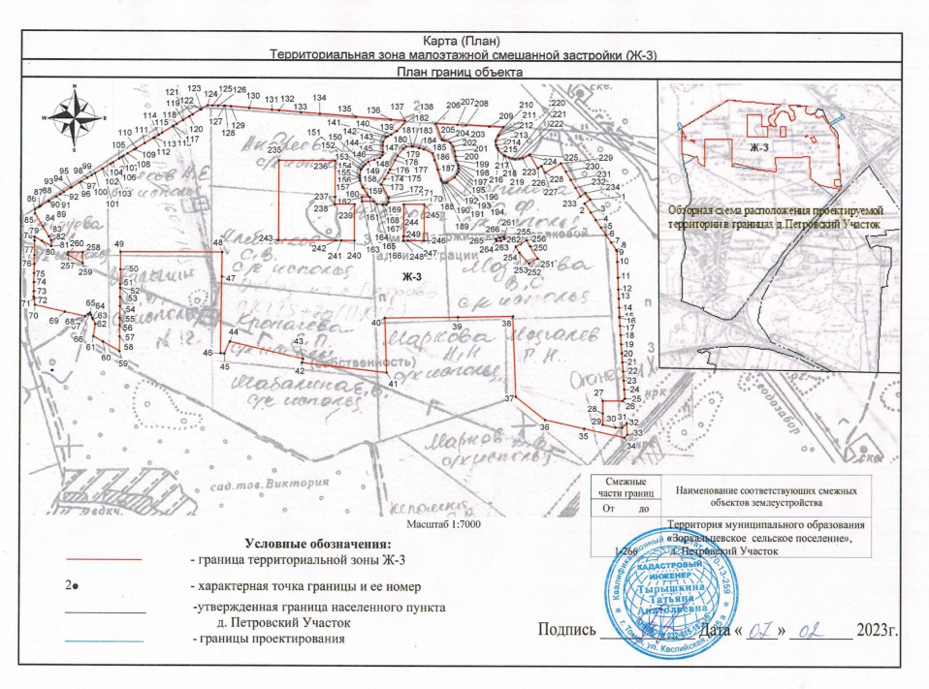

Текстовое описание местоположения границ объекта
Прохождение границы |  | Описание прохождения границы
от точки | до точки
1 | 2 | 3
1 | 234 | Земли населенного пункта Петровский Участок Зоркальцевского сельского поселения
– | – | –
235 | 243 | Земли населенного пункта Петровский Участок Зоркальцевского сельского поселения
– | – | –
244 | 251 | Земли населенного пункта Петровский Участок Зоркальцевского сельского поселения
– | – | –
252 | 258 | Земли населенного пункта Петровский Участок Зоркальцевского сельского поселения
– | – | –
259 | 262 | Земли населенного пункта Петровский Участок Зоркальцевского сельского поселения
– | – | –
263 | 268 | Земли населенного пункта Петровский Участок Зоркальцевского сельского поселения
– | – | –
269 | 274 | Земли населенного пункта Петровский Участок Зоркальцевского сельского поселения
– | – | –
275 | 278 | Земли населенного пункта Петровский Участок Зоркальцевского сельского поселения

ОПИСАНИЕ МЕСТОПОЛОЖЕНИЯ ГРАНИЦ
Территориальная зоеа инженерной инфраструктуры и транспортного обслуживания (П-3)
(наименование объекта, местоположение границ которого описано (далее - объект))
Раздел 1
Сведения об объекте
№ п/п | Характеристики объекта | Описание характеристик
1 | 2 | 3
1 | Местоположение объекта | 634515, Томская обл., Томский р-н, Зоркальцевское с/мо, Петровский Участок д
2 | Площадь объекта +/- величина погрешности определения площади  (Р+/- Дельта Р) | 1121 кв.м ± 7 кв.м
3 | Иные характеристики объекта | –

Раздел 2
Сведения о местоположении границ объекта
1. Система координат МСК 70, зона 4
2. Сведения о характерных точках границ объекта
Обозначение  характерных точек границ | Координаты, м |  | Метод определения координат характерной точки | Средняя квадратическая погрешность положения характерной точки (М_{t}), м | Описание обозначения точки на местности (при наличии)
 | Х | Y
1 | 2 | 3 | 4 | 5 | 6
1 | 354976.76 | 4314955.18 | Метод спутниковых геодезических измерений (определений) | 0.10 | –
2 | 354939.17 | 4314978.02 | Метод спутниковых геодезических измерений (определений) | 0.10 | –
3 | 354933.86 | 4314969.31 | Метод спутниковых геодезических измерений (определений) | 0.10 | –
4 | 354931.53 | 4314965.48 | Метод спутниковых геодезических измерений (определений) | 0.10 | –
5 | 354919.12 | 4314945.51 | Метод спутниковых геодезических измерений (определений) | 0.10 | –
6 | 354966.17 | 4314944.37 | Метод спутниковых геодезических измерений (определений) | 0.10 | –
7 | 354970.14 | 4314944.27 | Метод спутниковых геодезических измерений (определений) | 0.10 | –
1 | 354976.76 | 4314955.18 | Метод спутниковых геодезических измерений (определений) | 0.10 | –
3. Сведения о характерных точках части (частей) границы объекта
Обозначение  характерных точек части границы | Координаты, м |  | Метод определения координат характерной точки | Средняя квадратическая погрешность положения характерной точки (М_{t}), м | Описание обозначения точки на местности (при наличии)
 | Х | Y
1 | 2 | 3 | 4 | 5 | 6
– | – | – | – | – | –

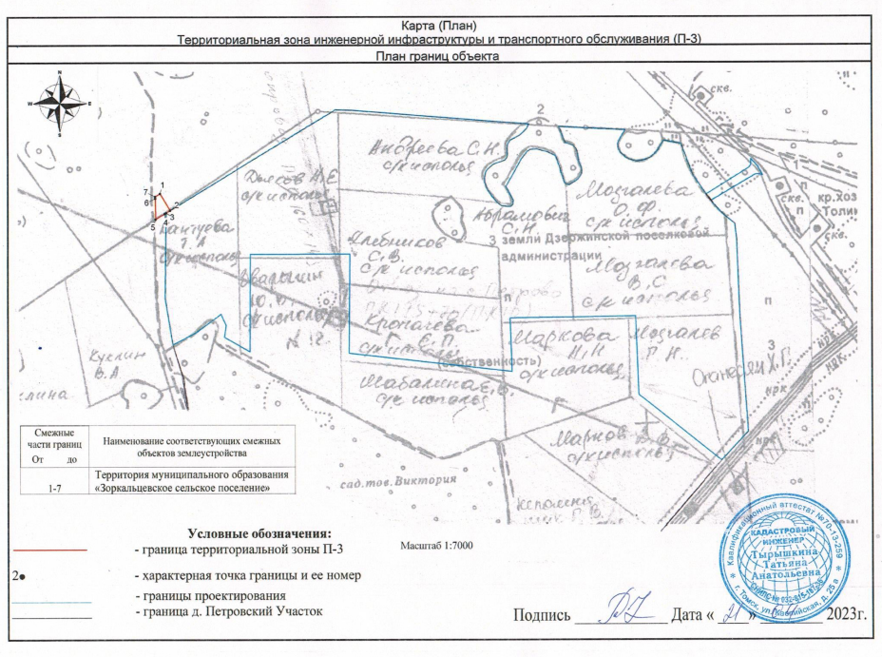

Текстовое описание местоположения границ объекта
Прохождение границы |  | Описание прохождения границы
от точки | до точки
1 | 2 | 3
1 | 7 | Земли Зоркальцевского сельского поселения

ОПИСАНИЕ МЕСТОПОЛОЖЕНИЯ ГРАНИЦ
Территориальная зона инженерной инфраструктуры и транспортного обслуживания (П-3)
(наименование объекта, местоположение границ которого описано (далее - объект))
Раздел 1
Сведения об объекте
№ п/п | Характеристики объекта | Описание характеристик
1 | 2 | 3
1 | Местоположение объекта | 634515, Томская обл., Томский р-н, Зоркальцевское с/мо, Петровский Участок д
2 | Площадь объекта +/- величина погрешности определения площади  (Р+/- Дельта Р) | 10126 кв.м ± 24 кв.м
3 | Иные характеристики объекта | –

Раздел 2
Сведения о местоположении границ объекта
1. Система координат МСК 70, зона 4
2. Сведения о характерных точках границ объекта
Обозначение  характерных точек границ | Координаты, м |  | Метод определения координат характерной точки | Средняя квадратическая погрешность положения характерной точки (М_{t}), м | Описание обозначения точки на местности (при наличии)
 | Х | Y
1 | 2 | 3 | 4 | 5 | 6
Граница1(1) | – | – | – | – | –
1 | 354723.12 | 4314970.43 | Метод спутниковых геодезических измерений (определений) | 0.10 | –
2 | 354708.54 | 4315036.29 | Метод спутниковых геодезических измерений (определений) | 0.10 | –
3 | 354698.50 | 4315081.60 | Метод спутниковых геодезических измерений (определений) | 0.10 | –
4 | 354697.15 | 4315079.77 | Метод спутниковых геодезических измерений (определений) | 0.10 | –
5 | 354667.82 | 4315039.87 | Метод спутниковых геодезических измерений (определений) | 0.10 | –
6 | 354664.27 | 4315035.04 | Метод спутниковых геодезических измерений (определений) | 0.10 | –
7 | 354638.46 | 4314984.34 | Метод спутниковых геодезических измерений (определений) | 0.10 | –
8 | 354655.41 | 4314981.56 | Метод спутниковых геодезических измерений (определений) | 0.10 | –
1 | 354723.12 | 4314970.43 | Метод спутниковых геодезических измерений (определений) | 0.10 | –
Граница1(2) | – | – | – | – | –
9 | 354925.38 | 4314969.23 | Метод спутниковых геодезических измерений (определений) | 0.10 | –
10 | 354897.37 | 4314986.33 | Метод спутниковых геодезических измерений (определений) | 0.10 | –
11 | 354886.73 | 4314968.87 | Метод спутниковых геодезических измерений (определений) | 0.10 | –
9 | 354925.38 | 4314969.23 | Метод спутниковых геодезических измерений (определений) | 0.10 | –
Граница1(3) | – | – | – | – | –
12 | 354874.42 | 4315000.28 | Метод спутниковых геодезических измерений (определений) | 0.10 | –
13 | 354865.99 | 4315005.40 | Метод спутниковых геодезических измерений (определений) | 0.10 | –
14 | 354853.07 | 4315005.40 | Метод спутниковых геодезических измерений (определений) | 0.10 | –
15 | 354864.76 | 4314984.43 | Метод спутниковых геодезических измерений (определений) | 0.10 | –
12 | 354874.42 | 4315000.28 | Метод спутниковых геодезических измерений (определений) | 0.10 | –
Граница1(4) | – | – | – | – | –
16 | 354885.85 | 4315644.09 | Метод спутниковых геодезических измерений (определений) | 0.10 | –
17 | 354867.83 | 4315644.09 | Метод спутниковых геодезических измерений (определений) | 0.10 | –
18 | 354867.83 | 4315632.37 | Метод спутниковых геодезических измерений (определений) | 0.10 | –
19 | 354868.72 | 4315632.37 | Метод спутниковых геодезических измерений (определений) | 0.10 | –
20 | 354874.09 | 4315638.30 | Метод спутниковых геодезических измерений (определений) | 0.10 | –
16 | 354885.85 | 4315644.09 | Метод спутниковых геодезических измерений (определений) | 0.10 | –
Граница1(5) | – | – | – | – | –
21 | 354963.83 | 4315705.77 | Метод спутниковых геодезических измерений (определений) | 0.10 | –
22 | 354956.90 | 4315711.35 | Метод спутниковых геодезических измерений (определений) | 0.10 | –
23 | 354953.98 | 4315715.05 | Метод спутниковых геодезических измерений (определений) | 0.10 | –
24 | 354953.98 | 4315688.89 | Метод спутниковых геодезических измерений (определений) | 0.10 | –
25 | 354963.83 | 4315688.89 | Метод спутниковых геодезических измерений (определений) | 0.10 | –
21 | 354963.83 | 4315705.77 | Метод спутниковых геодезических измерений (определений) | 0.10 | –
Граница1(6) | – | – | – | – | –
26 | 354877.83 | 4315781.37 | Метод спутниковых геодезических измерений (определений) | 0.10 | –
27 | 354877.83 | 4315791.37 | Метод спутниковых геодезических измерений (определений) | 0.10 | –
28 | 354867.83 | 4315791.37 | Метод спутниковых геодезических измерений (определений) | 0.10 | –
29 | 354867.83 | 4315781.37 | Метод спутниковых геодезических измерений (определений) | 0.10 | –
26 | 354877.83 | 4315781.37 | Метод спутниковых геодезических измерений (определений) | 0.10 | –
Граница1(7) | – | – | – | – | –
30 | 354876.83 | 4316001.48 | Метод спутниковых геодезических измерений (определений) | 0.10 | –
31 | 354872.57 | 4316002.66 | Метод спутниковых геодезических измерений (определений) | 0.10 | –
32 | 354867.83 | 4315994.77 | Метод спутниковых геодезических измерений (определений) | 0.10 | –
33 | 354867.83 | 4315985.57 | Метод спутниковых геодезических измерений (определений) | 0.10 | –
34 | 354872.19 | 4315984.38 | Метод спутниковых геодезических измерений (определений) | 0.10 | –
35 | 354874.51 | 4315992.92 | Метод спутниковых геодезических измерений (определений) | 0.10 | –
30 | 354876.83 | 4316001.48 | Метод спутниковых геодезических измерений (определений) | 0.10 | –
Граница1(8) | – | – | – | – | –
36 | 354855.03 | 4316027.83 | Метод спутниковых геодезических измерений (определений) | 0.10 | –
37 | 354861.36 | 4316038.36 | Метод спутниковых геодезических измерений (определений) | 0.10 | –
38 | 354869.30 | 4316051.58 | Метод спутниковых геодезических измерений (определений) | 0.10 | –
39 | 354856.44 | 4316059.30 | Метод спутниковых геодезических измерений (определений) | 0.10 | –
40 | 354848.50 | 4316046.09 | Метод спутниковых геодезических измерений (определений) | 0.10 | –
41 | 354842.17 | 4316035.55 | Метод спутниковых геодезических измерений (определений) | 0.10 | –
36 | 354855.03 | 4316027.83 | Метод спутниковых геодезических измерений (определений) | 0.10 | –
Граница1(9) | – | – | – | – | –
42 | 355095.17 | 4316085.88 | Метод спутниковых геодезических измерений (определений) | 0.10 | –
43 | 355087.55 | 4316124.35 | Метод спутниковых геодезических измерений (определений) | 0.10 | –
44 | 355046.91 | 4316139.81 | Метод спутниковых геодезических измерений (определений) | 0.10 | –
45 | 355039.14 | 4316126.86 | Метод спутниковых геодезических измерений (определений) | 0.10 | –
46 | 355018.54 | 4316092.58 | Метод спутниковых геодезических измерений (определений) | 0.10 | –
47 | 355033.27 | 4316083.73 | Метод спутниковых геодезических измерений (определений) | 0.10 | –
48 | 355028.51 | 4316075.80 | Метод спутниковых геодезических измерений (определений) | 0.10 | –
49 | 355058.58 | 4316057.74 | Метод спутниковых геодезических измерений (определений) | 0.10 | –
50 | 355069.54 | 4316069.70 | Метод спутниковых геодезических измерений (определений) | 0.10 | –
42 | 355095.17 | 4316085.88 | Метод спутниковых геодезических измерений (определений) | 0.10 | –
3. Сведения о характерных точках части (частей) границы объекта
Обозначение  характерных точек части границы | Координаты, м |  | Метод определения координат характерной точки | Средняя квадратическая погрешность положения характерной точки (М_{t}), м | Описание обозначения точки на местности (при наличии)
 | Х | Y
1 | 2 | 3 | 4 | 5 | 6
– | – | – | – | – | –

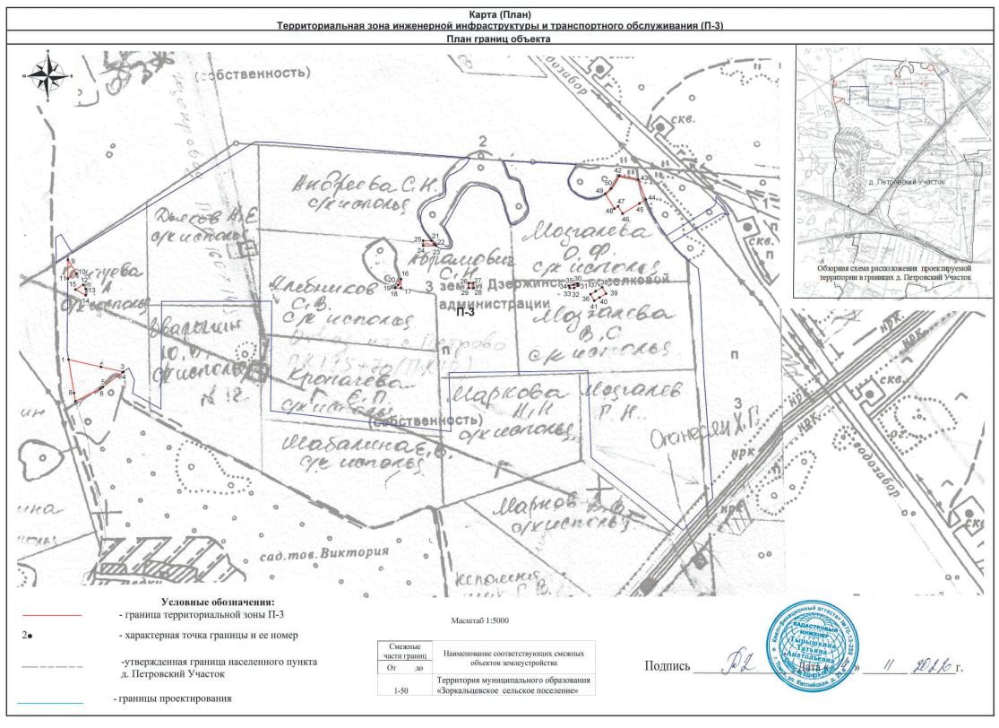

Текстовое описание местоположения границ объекта
Прохождение границы |  | Описание прохождения границы
от точки | до точки
1 | 2 | 3
Граница1(1) | – | –
1 | 8 | Земли населенного пункта Петровский Участок Зоркальцевского сельского поселения
Граница1(2) | – | –
9 | 11 | Земли населенного пункта Петровский Участок Зоркальцевского сельского поселения
Граница1(3) | – | –
12 | 15 | Земли населенного пункта Петровский Участок Зоркальцевского сельского поселения
Граница1(4) | – | –
16 | 20 | Земли населенного пункта Петровский Участок Зоркальцевского сельского поселения
Граница1(5) | – | –
21 | 25 | Земли населенного пункта Петровский Участок Зоркальцевского сельского поселения
Граница1(6) | – | –
26 | 29 | Земли населенного пункта Петровский Участок Зоркальцевского сельского поселения
Граница1(7) | – | –
30 | 35 | Земли населенного пункта Петровский Участок Зоркальцевского сельского поселения
Граница1(8) | – | –
36 | 41 | Земли населенного пункта Петровский Участок Зоркальцевского сельского поселения
Граница1(9) | – | –
42 | 50 | Земли населенного пункта Петровский Участок Зоркальцевского сельского поселения

ОПИСАНИЕ МЕСТОПОЛОЖЕНИЯ ГРАНИЦ
Территориальная зона парков, скверов, садов, бульваров, отдыха (Р-1)
(наименование объекта, местоположение границ которого описано (далее - объект))
Раздел 1
Сведения об объекте
№ п/п | Характеристики объекта | Описание характеристик
1 | 2 | 3
1 | Местоположение объекта | 634515, Томская обл., Томский р-н, Зоркальцевское с/мо, Петровский Участок д
2 | Площадь объекта +/- величина погрешности определения площади  (Р+/- Дельта Р) | 6445 кв.м ± 18 кв.м
3 | Иные характеристики объекта | –

Раздел 2
Сведения о местоположении границ объекта
1. Система координат МСК 70, зона 4
2. Сведения о характерных точках границ объекта
Обозначение  характерных точек границ | Координаты, м |  | Метод определения координат характерной точки | Средняя квадратическая погрешность положения характерной точки (М_{t}), м | Описание обозначения точки на местности (при наличии)
 | Х | Y
1 | 2 | 3 | 4 | 5 | 6
Граница1(1) | – | – | – | – | –
1 | 354644.49 | 4315400.00 | Метод спутниковых геодезических измерений (определений) | 0.10 | –
2 | 354607.00 | 4315561.21 | Метод спутниковых геодезических измерений (определений) | 0.10 | –
3 | 354598.55 | 4315559.24 | Метод спутниковых геодезических измерений (определений) | 0.10 | –
4 | 354618.06 | 4315387.61 | Метод спутниковых геодезических измерений (определений) | 0.10 | –
1 | 354644.49 | 4315400.00 | Метод спутниковых геодезических измерений (определений) | 0.10 | –
Граница1(2) | – | – | – | – | –
5 | 355046.91 | 4316139.81 | Метод спутниковых геодезических измерений (определений) | 0.10 | –
6 | 355018.18 | 4316150.74 | Метод спутниковых геодезических измерений (определений) | 0.10 | –
7 | 354985.02 | 4316173.16 | Метод спутниковых геодезических измерений (определений) | 0.10 | –
8 | 354974.00 | 4316181.46 | Метод спутниковых геодезических измерений (определений) | 0.10 | –
9 | 354967.17 | 4316170.09 | Метод спутниковых геодезических измерений (определений) | 0.10 | –
10 | 354985.16 | 4316159.29 | Метод спутниковых геодезических измерений (определений) | 0.10 | –
11 | 355003.16 | 4316148.48 | Метод спутниковых геодезических измерений (определений) | 0.10 | –
12 | 355021.15 | 4316137.67 | Метод спутниковых геодезических измерений (определений) | 0.10 | –
13 | 355039.14 | 4316126.86 | Метод спутниковых геодезических измерений (определений) | 0.10 | –
5 | 355046.91 | 4316139.81 | Метод спутниковых геодезических измерений (определений) | 0.10 | –
Граница1(3) | – | – | – | – | –
14 | 354959.80 | 4316192.15 | Метод спутниковых геодезических измерений (определений) | 0.10 | –
15 | 354951.57 | 4316198.35 | Метод спутниковых геодезических измерений (определений) | 0.10 | –
16 | 354927.44 | 4316221.14 | Метод спутниковых геодезических измерений (определений) | 0.10 | –
17 | 354907.95 | 4316245.54 | Метод спутниковых геодезических измерений (определений) | 0.10 | –
18 | 354874.78 | 4316249.45 | Метод спутниковых геодезических измерений (определений) | 0.10 | –
19 | 354846.70 | 4316250.66 | Метод спутниковых геодезических измерений (определений) | 0.10 | –
20 | 354865.26 | 4316238.06 | Метод спутниковых геодезических измерений (определений) | 0.10 | –
21 | 354881.83 | 4316226.80 | Метод спутниковых геодезических измерений (определений) | 0.10 | –
22 | 354898.39 | 4316215.54 | Метод спутниковых геодезических измерений (определений) | 0.10 | –
23 | 354914.96 | 4316204.29 | Метод спутниковых геодезических измерений (определений) | 0.10 | –
24 | 354931.53 | 4316193.03 | Метод спутниковых геодезических измерений (определений) | 0.10 | –
25 | 354950.98 | 4316179.82 | Метод спутниковых геодезических измерений (определений) | 0.10 | –
14 | 354959.80 | 4316192.15 | Метод спутниковых геодезических измерений (определений) | 0.10 | –
3. Сведения о характерных точках части (частей) границы объекта
Обозначение  характерных точек части границы | Координаты, м |  | Метод определения координат характерной точки | Средняя квадратическая погрешность положения характерной точки (М_{t}), м | Описание обозначения точки на местности (при наличии)
 | Х | Y
1 | 2 | 3 | 4 | 5 | 6
– | – | – | – | – | –

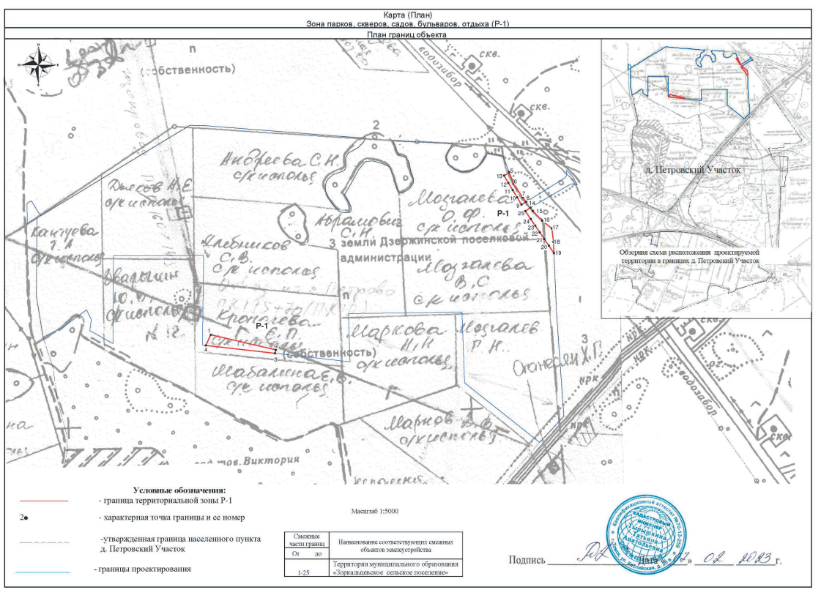

Текстовое описание местоположения границ объекта
Прохождение границы |  | Описание прохождения границы
от точки | до точки
1 | 2 | 3
Граница1(1) | – | –
1 | 4 | Земли населенного пункта Петровский Участок Зоркальцевского сельского поселения
Граница1(2) | – | –
5 | 13 | Земли населенного пункта Петровский Участок Зоркальцевского сельского поселения
Граница1(3) | – | –
14 | 25 | Земли населенного пункта Петровский Участок Зоркальцевского сельского поселения

ОПИСАНИЕ МЕСТОПОЛОЖЕНИЯ ГРАНИЦ
Территориальная зона массового отдыха (Р-2)
(наименование объекта, местоположение границ которого описано (далее - объект))
Раздел 1
Сведения об объекте
№ п/п | Характеристики объекта | Описание характеристик
1 | 2 | 3
1 | Местоположение объекта | 634515, Томская обл., Томский р-н, Зоркальцевское с/мо, Петровский Участок д
2 | Площадь объекта +/- величина погрешности определения площади  (Р+/- Дельта Р) | 4739 кв.м ± 13 кв.м
3 | Иные характеристики объекта | –

Раздел 2
Сведения о местоположении границ объекта
1. Система координат МСК 70, зона 4
2. Сведения о характерных точках границ объекта
Обозначение  характерных точек границ | Координаты, м |  | Метод определения координат характерной точки | Средняя квадратическая погрешность положения характерной точки (М_{t}), м | Описание обозначения точки на местности (при наличии)
 | Х | Y
1 | 2 | 3 | 4 | 5 | 6
Граница1(1) | – | – | – | – | –
1 | 354947.83 | 4315629.56 | Метод спутниковых геодезических измерений (определений) | 0.10 | –
2 | 354947.83 | 4315672.78 | Метод спутниковых геодезических измерений (определений) | 0.10 | –
3 | 354867.83 | 4315672.78 | Метод спутниковых геодезических измерений (определений) | 0.10 | –
4 | 354867.83 | 4315644.09 | Метод спутниковых геодезических измерений (определений) | 0.10 | –
5 | 354885.85 | 4315644.09 | Метод спутниковых геодезических измерений (определений) | 0.10 | –
6 | 354888.83 | 4315643.53 | Метод спутниковых геодезических измерений (определений) | 0.10 | –
7 | 354900.11 | 4315639.94 | Метод спутниковых геодезических измерений (определений) | 0.10 | –
8 | 354912.01 | 4315636.92 | Метод спутниковых геодезических измерений (определений) | 0.10 | –
9 | 354933.60 | 4315638.26 | Метод спутниковых геодезических измерений (определений) | 0.10 | –
10 | 354940.61 | 4315636.02 | Метод спутниковых геодезических измерений (определений) | 0.10 | –
1 | 354947.83 | 4315629.56 | Метод спутниковых геодезических измерений (определений) | 0.10 | –
Граница1(2) | – | – | – | – | –
11 | 354856.44 | 4316059.30 | Метод спутниковых геодезических измерений (определений) | 0.10 | –
12 | 354829.39 | 4316075.53 | Метод спутниковых геодезических измерений (определений) | 0.10 | –
13 | 354818.24 | 4316056.97 | Метод спутниковых геодезических измерений (определений) | 0.10 | –
14 | 354842.17 | 4316035.55 | Метод спутниковых геодезических измерений (определений) | 0.10 | –
15 | 354848.50 | 4316046.09 | Метод спутниковых геодезических измерений (определений) | 0.10 | –
11 | 354856.44 | 4316059.30 | Метод спутниковых геодезических измерений (определений) | 0.10 | –
Граница1(3) | – | – | – | – | –
16 | 354516.61 | 4316221.21 | Метод спутниковых геодезических измерений (определений) | 0.10 | –
17 | 354516.61 | 4316264.55 | Метод спутниковых геодезических измерений (определений) | 0.10 | –
18 | 354489.00 | 4316237.04 | Метод спутниковых геодезических измерений (определений) | 0.10 | –
19 | 354489.00 | 4316221.21 | Метод спутниковых геодезических измерений (определений) | 0.10 | –
16 | 354516.61 | 4316221.21 | Метод спутниковых геодезических измерений (определений) | 0.10 | –
Граница1(4) | – | – | – | – | –
20 | 354839,83 | 4315043,29 | Метод спутниковых геодезических измерений (определений) | 0.10 | –
21 | 354839,83 | 4315075,22 | Метод спутниковых геодезических измерений (определений) | 0.10 | –
22 | 354816,07 | 4315075,22 | Метод спутниковых геодезических измерений (определений) | 0.10 | –
23 | 354834,57 | 4315041,64 | Метод спутниковых геодезических измерений (определений) | 0.10 | –
20 | 354839,83 | 4315043,29 | Метод спутниковых геодезических измерений (определений) | 0.10 | –
3. Сведения о характерных точках части (частей) границы объекта

Обозначение  характерных точек части границы | Координаты, м |  | Метод определения координат характерной точки | Средняя квадратическая погрешность положения характерной точки (М_{t}), м | Описание обозначения точки на местности (при наличии)
 | Х | Y
1 | 2 | 3 | 4 | 5 | 6
– | – | – | – | – | –

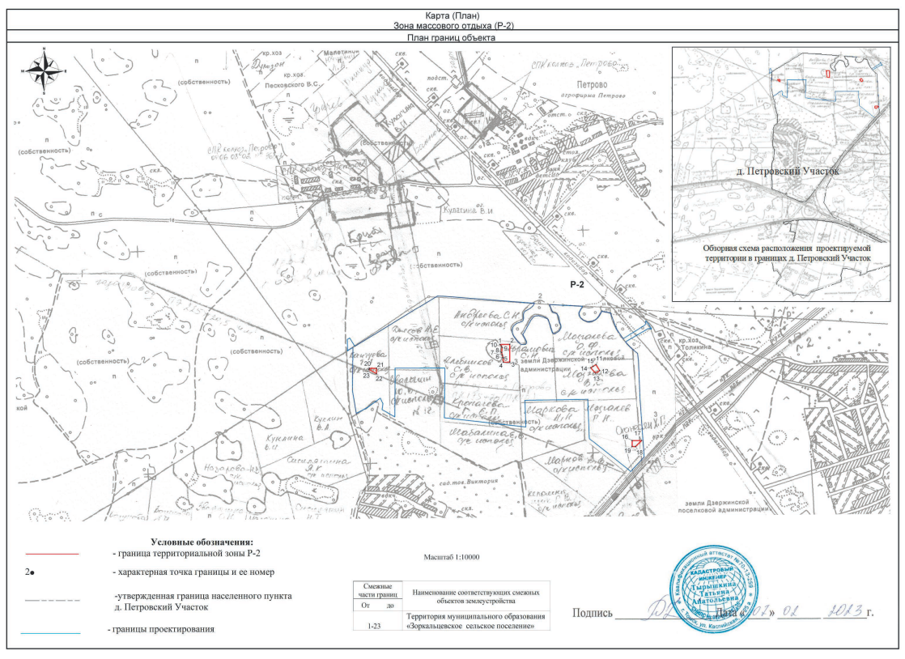

Текстовое описание местоположения границ объекта
Прохождение границы |  | Описание прохождения границы
от точки | до точки
1 | 2 | 3
Граница1(1) | – | –
1 | 10 | Земли населенного пункта Петровский Участок Зоркальцевского сельского поселения
Граница1(2) | – | –
11 | 15 | Земли населенного пункта Петровский Участок Зоркальцевского сельского поселения
Граница1(3) | – | –
16 | 19 | Земли населенного пункта Петровский Участок Зоркальцевского сельского поселения
Граница1(4) | – | –
20 | 23 | Земли населенного пункта Петровский Участок Зоркальцевского сельского поселения

